附件1：
- 提交材料
校级盲审需要提交材料包含“论文信息汇总表”与“附件内容”，该两项材料为必须提交项。
- 论文信息汇总表
“论文信息汇总表”中黄色部分为必填，灰色部分可选填，表头不可修改。请根据第2行填写说明及第3、4行的示例行内容填写，内容填写完成后请删除第2、3、4行。我校代码为“10273”，其他“学科代码”等信息请根据文档中的字典内容填写。
按一级学科培养的，不用填写二级学科代码及名称。
“是否上传简况表”、“是否上传自评表”和“是否上传其他材料”三项内容，填写“否”。
以上论文信息汇总表中的内容，学生通过“研究生教育服务平台”—“学位管理”—“我的学位信息”—“论文送审”模块发起申请，填写和提交材料。
- 附件内容
附件内容包括“论文”和“摘要”，为必上传项。附件中各类文件命名规则如下，系统验证时将严格按照以下规则进行：
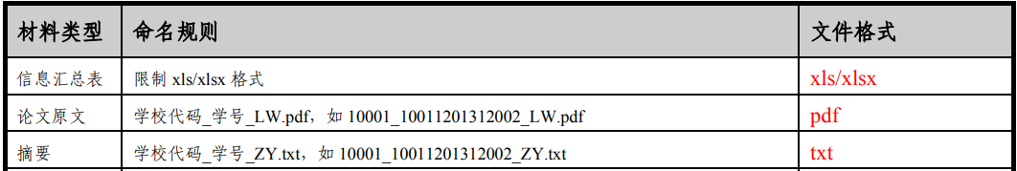
“论文”文档严格按照上述表格的要求命名。具体为“10273_学号_LW”，要求用pdf格式。论文原文须除去学生姓名、导师姓名、致谢等含有学生信息的内容。确保论文原文pdf与“论文信息汇总表”中的题目或内容保持一致、上传论文原文pdf必须完整（须包含论文摘要）、确保论文pdf可以正常打开、论文原文pdf不能加密等，否则将导致错误无法送审。
“摘要”须按照上述表格中的要求进行文档命名。具体为“10273_学号_ZY”，要求用txt格式。
- 学生论文提交方式
学生需要按照本学院通知的具体时间节点，提交相关材料（包含基本信息填写、上传论文正文pdf版本及摘要等）至“研究生教育服务平台”—“学位管理”—“我的学位信息”—“论文送审”模块。具体使用指南请参照系统操作手册（附件2）。

